项目编号

教育部哲学社会科学实验室
—中国政法大学数据法治实验室
中国政法大学数据法治研究院
数字检察研究基地
“大学生数据法治实验模型竞赛”

申 请 评 审 书

项 目 名 称 基于DeepSeek-R1的作品实质性相似研判系统
项 目 负 责 人 陈家更
负责人就读高校 武汉工程大学
填 表 日 期 2025.5.19

申请者的承诺：
我承诺对本人填写的各项内容的真实性负责，保证没有知识产权争议。我承诺以本表为有约束力的协议，以诚信的态度积极参与竞赛活动，所取得的预期成果完全由团队独立完成，不存在任何抄袭、剽窃、篡改他人学术成果，或伪造、篡改数据、文献等情况。教育部哲学社会科学实验室—中国政法大学数据法治实验室、中国政法大学数据法治研究院、数字检察研究基地有权使用本表所有数据、资料和项目成果。若填报失实或违反规定，本人愿承担全部责任。

申请人签字：
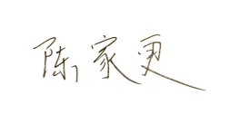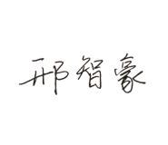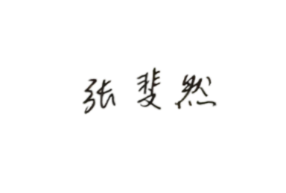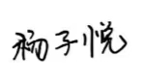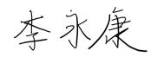

2025年5月19日

填 表 说 明

一、本表请如实填写，所列各项内容不能简单标注“见附件”，否则视为不合格；本表电子版中所需签字盖章之处，由本人亲笔签名并加盖所在学校或院系公章后发送至竞赛活动指定的电子邮箱dlmcomp@163.com。
二、封面上方“项目编号”框申请人不填，其他栏目由申请人填写。
三、填表字体用小四号宋体，单倍行距。
四、所附材料另建Word文档，用小四号宋体排版附于申请评审书后。
一、基本情况
项目名称 | 基于DeepSeek-R1的作品实质性相似研判系统
负责人  （一人） | 姓名 | 陈家更 |  | 电子邮箱 | 3025583636@qq.com
 | 专业和年级 | 23级知识产权（辅修大数据） |  | 联系电话 | 15263553008
 | 学校全称 | 武汉工程大学
团队成员  （不超过五人） | 姓名 | 学校 | 专业和年级 |  | 分工 | 联系电话
 | 陈家更 | 武汉工程大学 | 23级知识产权（辅修大数据） |  | 负责构建项目框架与可行性分析 | 15263553008
 | 邢智豪 | 武汉工程大学 | 23级知识产权（辅修大数据） |  | 分析预测项目研究成果 | 13583918150
 | 张斐然 | 武汉工程大学 | 23级知识产权（辅修大数据） |  | 梳理研究思路并整理项目研究内容 | 13583918150
 | 杨子悦 | 武汉工程大学 | 智能科学  与技术 |  | 数据可视化 | 17771855316
 | 李永康 | 武汉工程大学 | 计算机科学与技术 |  | 数据模型  构建 | 19871278756
指导教师  （选填） | 姓名 | 职务或职称 | 电子邮箱 |  |  | 联系电话
 | 赖晓敏 | 副教授 | xiaomin.lai@foxmail.com |  |  | 15827277086
 | 代江龙 | 教授 | daijianglong@aliyun.com |  |  | 15002754248
所选题目 | 口法律大模型创意研发赛道  √ 法律大模型应用实践赛道

二、所选题目及具体处理方法
1.[研究概述]
1.1选题背景
“实质性相似”是指两个作品在表达方式、内容结构或独创性部分上具有高度相似性。随着数字技术发展，作品传播速度加快，著作权侵权案件呈现爆发式增长。传统侵权判定依赖人工比对，在实质性相似的判断中存在主观性过强、效率瓶颈突出、技术场景适应性不足等问题。而人工智能技术通过大数据分析和深度学习，能够高效识别作品特征、量化相似度，并追踪传播路径，为侵权判定提供客观依据，成为破解当前困境的新方向。
1.2研究综述
1.2.1实质性相似的认定标准
在著作权侵权判定中，实质性相似的认定标准一直是学术界和司法实践中极具争议且关键的环节。近年来，随着人工智能技术的飞速发展，该领域的研究呈现出新的特点和趋势。早期研究主要聚焦于传统作品的实质性相似认定：从版权法角度对实质性相似的判断标准进行了深入探讨，指出其判断需综合考虑作品的独创性、相似性程度以及接触的可能性（梁志文，2015）。有的学者则通过实证研究，分析了司法实践中作品相似侵权判定的具体操作，揭示了现有标准在应用中的困境（黄小洵，2015）。
在具体作品类型方面：对文学作品而言，聚焦于文学作品改编中的实质性相似认定，认为应重点关注作品的核心情节和表达方式（何滔，2023）；一些学者对美术作品的实质性相似认定规则进行了研究，强调了在视觉艺术领域，需结合作品的构图、色彩、线条等元素进行综合判断（张艺茹，2022；赵玙琪，2023）；也有学者对音乐作品的实质性相似认定进行了探讨，指出音乐作品的旋律、节奏、和声等元素在判断中的重要性，并提出了相应的判断方法（钱雨，2022；胡翦，2022）；亦有学者探讨了人工智能生成内容的法律风险与权益，指出在认定实质性相似时，需考虑人工智能模型的训练数据来源及其对原创作品的影响（郭启锴，2025）。
1.2.2人工智能技术在实质性相似判断中的应用
人工智能技术可以通过深度学习和算法模型辅助实质性相似的判断。例如，利用自然语言处理（NLP）技术可以高效分析文本内容的相似性；图像处理算法则可用于图像和视觉内容的对比分析[9][10]。此外，AI技术还可以通过反编译技术对生成内容进行逆向工程，将其转化为与原作品类型一致的作品，从而更直观地比较两者之间的相似性[11]。
1.3研究意义
完善实质性相似研判体系：构建实质性相似的多模态评价体系，结合NLP与CV技术，构建“表达元素抽取-相似度分级-侵权阈值动态调整”的综合框架。
提升司法效率与公正性：一方面，降低举证成本：权利人可通过AI工具快速定位相似片段并生成侵权报告，解决生成式AI“微量相似”导致的举证难题。另一方面，统一裁判尺度：建立基于大数据的侵权案例库，通过机器学习提取判决规律，辅助法官制定量化标准。

2.[研究内容]
2.1研究对象
研究内容一：实质性相似法律标准的解构
本研究以著作权法中的“实质性相似”为核心研究对象，针对法律标准的模糊性与抽象性，从多维度进行精细化解构。
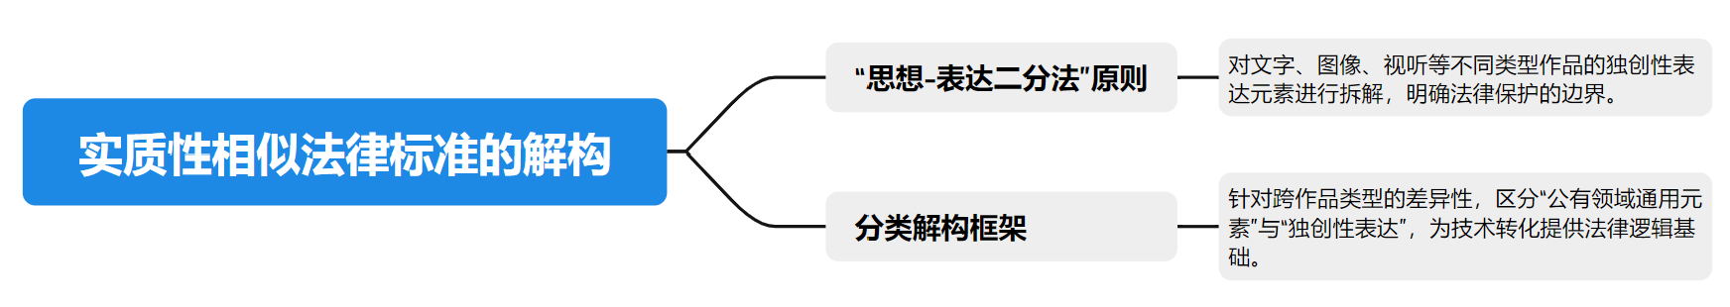
研究内容二：实质性相似法律标准的技术性转化
基于法律解构的成果，本研究提出“多层级相似度量化模型”，将“实质性相似”转化为可计算的技术指标。
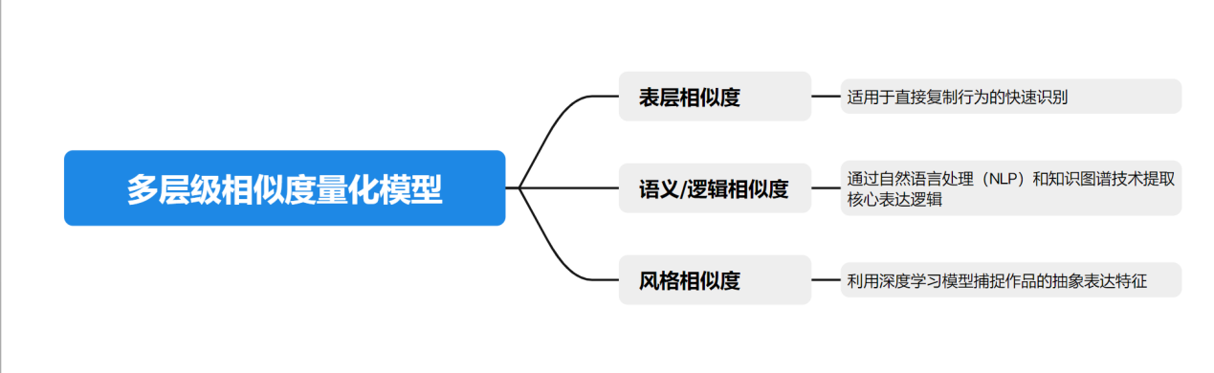
研究内容三：AI判定结果的法律合理性与技术可靠性
本研究通过“法律-技术双循环验证框架”，对AI判定结果的合理性进行协同校准。
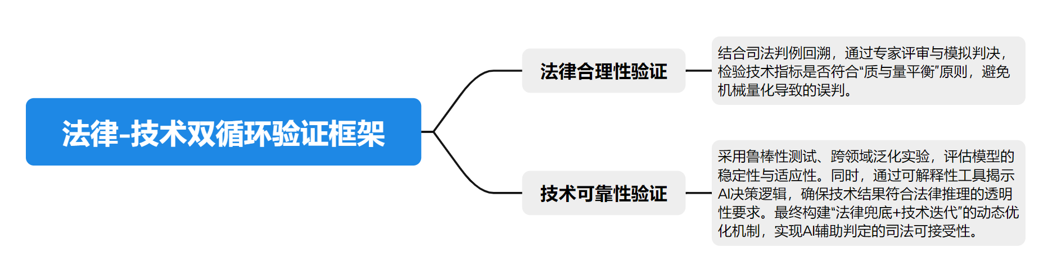
2.2基本思路
本研究以“法律逻辑技术化”与“技术方案合法化”双向适配为核心路径，按照“解构法律标准——技术可操作性转化——法律与技术协同校准”逻辑思路进行。具体来说：研究内容一对“实质性相似”进行元素拆解（如文字作品的语句结构、图像作品的色彩构图）；研究内容二将“实质性相似”拆分为多层级相似度（如字符重复率、语义相似度、风格相似度）；研究内容三验证AI判定结果的法律合理性与技术可靠性。
2.3重点难点
2.3.1重点
（1）法律标准的精细化解构与元素识别。需将“实质性相似”这一抽象法律标准拆解为可量化元素（如文字作品的语句结构、图像作品的色彩构图、音乐作品的旋律节奏等），需结合著作权法的“思想-表达二分法”原则，明确哪些元素受法律保护，哪些属于公有领域或通用场景。
（2）技术指标的层级化转化与模型构建。需将法律标准转化为技术可操作的指标（如字符重复率、语义相似度、风格相似度），并建立分层权重体系（例如，文字作品中核心情节的语义相似度权重高于词汇重复率）。
2.3.2难点
（1）法律标准的模糊性与技术固化的矛盾。一方面，法律概念存在模糊边界，如“核心情节”或“必要场景”的界定存在主观性（如“九层妖塔案”中改编幅度的争议），需通过大量案例标注构建动态知识库以辅助模型学习。另一方面，需要平衡技术量化与法律灵活性，技术指标（如相似度阈值）可能机械割裂法律对“整体观感”的考量（如“三步法”与整体观感法的冲突）。
（2）技术转化的复杂性。多层级指标的权重分配存在难题，例如，文字作品的“语义相似度”需结合上下文逻辑（如庄羽诉郭敬明案中的情节组合相似性），而图像作品的“风格相似度”需避免过度依赖低阶特征（如色彩分布）而忽略创意表达。
2.4基本观点
观点1：法律标准的解构与技术转化可实现“实质性相似”判定的标准化与效率提升。通过将抽象法律标准拆解为可量化的多模态技术指标（如文本语义相似度、图像风格特征），结合“思想-表达二分法”区分受保护元素与公有领域内容，AI系统能显著降低侵权判定的主观性。例如，基于DeepSeek-R1的“多层级相似度模型”通过分层权重体系（核心情节语义权重高于词汇重复率）平衡法律逻辑与技术量化，有效解决了传统司法实践中“整体观感”与“机械阈值”的矛盾。
观点2：生成式AI的“微量相似”问题需动态阈值与案例库支持。生成式AI的随机性导致作品间存在普遍但微量的相似性（如Copyleaks检测中74.2%的风格趋同），传统“接触+实质性相似”规则面临挑战。研究提出动态侵权阈值调整机制，例如文字作品设定语义相似度>70%、音乐作品叠加旋律与节奏差异权重，并通过案例库标注（如“九层妖塔案”改编幅度争议）校准模型，避免误判。

3.[研究方法]
3.1数据采集
（1）采集对象：通过国家版权局、中国版权保护中心、中国裁判文书网等官方权威网站以及北大法宝、威科先行等数据库广泛获取相关案例数据，确保数据的全面性和准确性。
（2）采集方法：
- 网络爬虫。明确需要抓取的案件类型为著作权侵权案件，明确需要提取的字段（主要包括当事人信息、判决时间、法律条款等），通过编写爬虫程序模拟人类浏览行为，从互联网上批量抓取、解析和存储数据。其核心目标是将非结构化网页内容转化为结构化数据，以供分析或使用。以中国裁判文书网为例，首先要通过POST请求提交搜索参数（如案件类型为著作权侵权）；其次模拟搜索请求，获取案件列表页；接着对列表页中的判决书详情页链接进行解析；然后下载PDF判决书，或解析HTML中的文本内容；最后存储案件的关键信息（判决结果、法律引用等）。
- API接口。API接口可以以请求--响应模型、长连接通信等通信模式进行数据的快速调用。对于支持API接口调用的数据源，通过编写接口调用程序批量获取数据。
3.2数据处理
（1）数据清洗。处理缺失值，通过哈希值或唯一标识（如案件编号ID)去除重复记录，将数据格式进行必要转换以适应后续分析。通过可视化检测、统计方法、业务规则及专业知识进行异常值检测。
（2）结构化解析与存储。关于具体案件的相似性文本部分，使用正则表达式或NLP工具提取关键信息。而对于当事人信息、法律条款等数据，可以通过CSV、JSON文件保存为结构化格式。
（3）统计分析与特征构建。对著作权侵权纠纷易于发生的作品类型进行统计，并对其进行分类处理与分析，并总结归纳出此类案件所具备的共同特征。
3.3建立模型
（1）DeepSeek-R1-671B模型概述。DeepSeek-R1-671B是一个超大规模语言模型，其名称中的“671B”表示模型参数量达到6710亿级别，属于当前人工智能最前沿的模型之一。与同类模型对比，其具有多语言能力、开源程度高、推理成本低的特点。DeepSeek-R1-671B模型基于Transformer架构，采用混合专家系统（MoE）设计，显著提升模型容量与训练效率。最重要的是，DeepSeek-R1-671B模型具备领域专项能力，尤其对法律条文检索与案例分析推理具有很高的准确率。
（2）数据可视化。识别著作权因作品实质性相似构成侵权的高发领域，将抽象的数据转化为直观的图形，通过对比呈现案件所涉作品类型、时间趋势、地域分布与法律条款引用等。
（3）实质性判断
- 文字作品。进行文本查重与抄袭检测，具体通过检测连续重复的文本片段、运用词向量模型计算文本语义相似度、使用NLP模型构建情节与人物关系比对、文体与风格检测等方式执行。
- 美术作品。这一类型的作品需要从视觉特征分析、技术手段检测两方面展开。视觉特征分析主要包括核心视觉元素对比（构图与布局、色彩与色调、笔触与技法等）和主题与符号识别（内容主题、风格流派等）。技术手段检测涵盖数字图像处理（图像哈希、特征匹配）、卷积神经网络三维建模比对等方面。
- 视听作品。对于视听作品相似性的比较，可以从视频内容比对、音频内容比对、剧本与字幕分析三个维度展开。视频内容比对主要包括关键帧提取与匹配、时序特征分析；音频内容比对主要包括音频指纹分析，如果音频内容包括音乐，还可以通过歌词与旋律对比进行比较；剧本与字幕分析主要包括文本抄袭检测、情节结构相似性等。
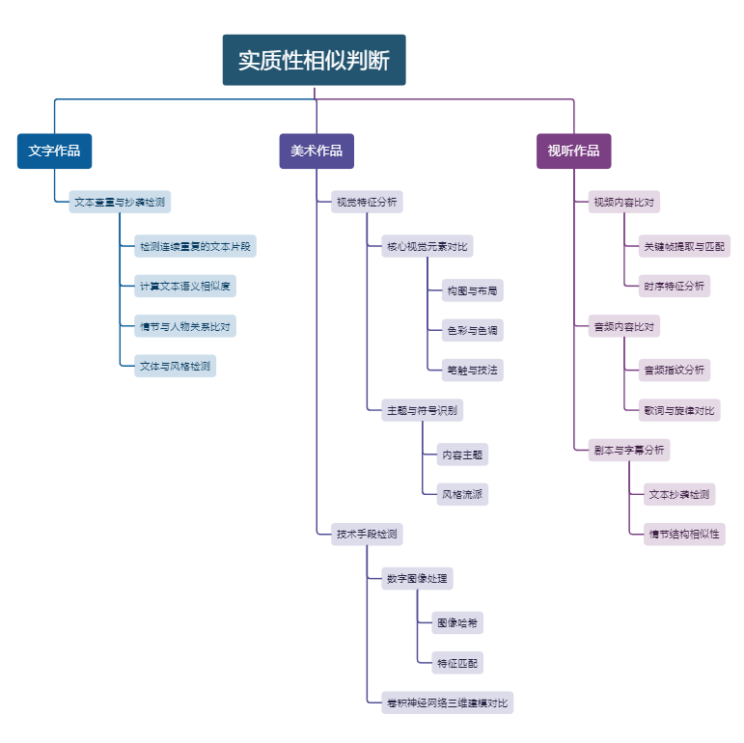
（4）结果呈现。
- 作品相似性比对结果。通过训练好的模型对输入的内容进行分类，判断其具体作品类型归属，并按照不同类型作品的相似性比对方法进行相似性比较，并得出最终结论。
- 著作权侵权分析。以国家版权局、中国版权保护中心、中国裁判文书网等网站作为依托，根据对历史案件的挖掘处理，按照不同的作品分类，预测输入内容的侵权可能。

4.[预期成果]
成果形式：训练数据集、技术可行性论证报告、可交互的系统原型界面、功能演示视频
（1）训练数据集。项目计划从国家版权局、中国版权保护中心、中国裁判文书网等网站收集法律裁判文书和指导性著作权诉讼案例，以构建数据集。数据将分为著作权侵权分析和相似性对比两部分。前者主要包括诉讼人信息、案件争议点、侵权结果、法律数据等，后者主要涵盖作品文本、差异信息等。
（2）技术可行性论证报告。产出《基于DeepSeek-R1的作品实质性相似侵权判定系统》技术可行性论证报告一篇，报告将详细阐述项目的具体实现方式，包括整体架构、输入输出方式、使用的算法技术、其他设置等关键信息。
（3）可交互的系统原型界面。项目的预期成果将以可交互的系统原型界面展现，该界面主要包括导航结构和主体内容区。其中前者主要包括顶部导航栏与侧边菜单栏，后者涵盖了操作按钮与输入控件。
（4）功能演示视频。项目将通过视频的形式对上述可交互的系统原型界面进行功能的测验与演示，证明其可行性。

5.[参考文献]
[1]梁志文.版权法上实质性相似的判断[J].法学家,2015,(06):37-50+174.DOI:10.16094/j.cnki.1005-0221.2015.06.004.
[2]黄小洵.作品相似侵权判定研究[D].西南政法大学,2015.
[3]何滔.文学作品改编中的实质性相似认定研究[D].贵州财经大学,2023.DOI:10.27731/d.cnki.ggzcj.2023.000546.
[4]张艺茹.论美术作品“实质性相似”的认定规则[D].山西大学,2022.DOI:10.27284/d.cnki.gsxiu.2022.000795.
[5]赵玙琪.论美术作品的实质性相似认定规则[D].重庆大学,2023.DOI:10.27670/d.cnki.gcqdu.2023.003643.
[6]钱雨.音乐作品实质性相似认定研究[D].华东政法大学,2022.DOI:10.27150/d.cnki.ghdzc.2022.000792.
[7]胡翦.音乐作品实质性相似认定的范式转换及解决之道[J].人民音乐,2022,(04):68-72.
[8]郭启锴.AI时代下文生视频类人工智能法律风险与权益的审视——以Sora为例[J].河南科技,2025,52(05):126-131.DOI:10.19968/j.cnki.hnkj.1003-5168.2025.05.024.
[9]http://fd-3s.com/seo/36736.html
[10]https://www.yuzhouseo.com/xinwendongtai/2683.html
[11]https://library.qiangtu.com/download/1065/pdf/1065.pdf

三、完成项目的条件和可行性分析
1．[教育和学术简历]
l 第一指导老师：赖晓敏 华中农业大学博士毕业
长期从事农业专利领域的研究，博士学位论文也围绕中国农业专利的数量、质量与经 济效果开展，部分章节涵盖了技术生命周期划分与泡沫专利测度分析。在过去 5 年，主持 获批湖北省社会科学基金在内的 7 项课题，作为核心成员参与国家自然科学基金在内的国 家级课题多项，以第一作者或通讯作者身份发表 SSCI/CSSCI/CSCD 论文 7 篇。目前在校承 担《计量经济学》《金融数据分析》《Python 程序设计》《微观经济学》等课程教学任务，
在技术和经济理论方面给予本项目指导。
（1）主持课题
[1]湖北省高等学校哲学社会科学研究重大项目，“结构视角下中国农业技术创新质量 的演变机理与优化对策研究：以农业专利为例”（23ZD166），2024-01 至 2025-12，在研。
[2]湖北省教育厅人文社会科学研究青年项目，“技术生命周期视域下中国农业专利质 量的形成机理与提升路径研究”（22Q064），2023-06 至 2024-12，在研。
[3]湖北省社会科学基金一般项目（后期资助项目），“数量与质量视角下中国农业专利 研发不平衡问题研究”（2021144），2021-10 至 2021-12，结题。
[4]武汉工程大学科学基金项目，“专利视角下中国农业技术创新的质量评价与优化研 究”（K202243），2022-05 至 2024-12，在研。
[5]武汉工程大学高等教育研究课题，“数字经济时代高校经贸类人才大数据分析能力 的提升策略研究”（2022YB08），2022-06 至 2024-06，在研。
[5]教育部哲学社会科学研究重大课题攻关项目衍生课题，“科技支撑乡村产业兴旺的 体制机制运行绩效研究”，2022-08 至 2024-05，在研。
[7]国家现代农业技术产业体系食用菌产业专项衍生课题，“我国食用菌技术创新的效 率分析及其国际比较”，2021-11 至 2022-12，结题。
（2）参与课题
[1] 国家自然科学基金重点项目，“现代农业科技发展创新体系研究”（713330006）， 承担项目阶段性任务实施、年度成果汇报和结题专著编写等工作；为本项目积累了有关农 业科技创新丰富的理论基础和详实的数据资料。
[2]国家社会科学基金重点项目，“基于经济高质量发展的农业自然资源高效利用研
究”（20AZD091），参与内容设计与申报书撰写，执行子课题的研究任务；为本项目在研究 内容设计、逻辑框架搭建方面积累经验。
[3]教育部哲学社会科学研究重大课题攻关项目，“乡村产业兴旺科技支撑的体制机制 研究”（21JZD030），参与课题内容设计与项目申报，协助子课题任务开展；为项目开展提 供学科平台、课题经费和研究人员支持。
[4]国家自然科学基金面上项目，“气候框架公约下农业碳排放的增长机理及减排政策 研究”（71273105），参与项目田野调研、数据资料整理分析和结题专著编写；为本项目在 社会调查、资料整理和报告撰写方面积累经验。[5] 国家社会科学基金一般项目，“我国粮食作物育种创新质量的形成机制及其生产率 效应研究”（23BGL213），参与项目框架设计与方法论证，负责育种创新质量测度分析；为 本项目提供前期内容铺垫、资料共享和经费支持。
[6] 中国工程院院士咨询项目，“一带一路”战略背景下中国农业国际合作发展战略研 究（2016-XZ-19-2），参与农业高新技术企业走访调查、专题调研报告和结题报告撰写；为 项目中典型国家案例分析部分提供写作经验。
（3）第一作者/通讯作者论文
[1] Zhaoliang Li, Xiaomin Lai. Do Innovation Incentive Policies Affect China’s Agricultural Patent: Based on the Perspective of Different R&D
Subjects[J]. Journal of the Knowledge Economy, 2023.
https://doi.org/10.1007/s13132-023-01162-7.（SSCI，共同通讯作者）
[2] 赖晓敏，张俊飚，张艳，李兆亮，赵丁洁．中国农业科技创新的空间经济效应— —基于种植业专利的实证研究[J]．研究与发展管理，2022，34（02）：68-78. （CSSCI， 第一作者）
[3] 赖晓敏，张俊飚，李兆亮，张昭，岳梦．地方激励政策与农业专利增长——基于 技术距离矩阵的空间计量分析[J]．地域研究与开发，2021，40（02）：103-107. （CSSCI 扩展版，第一作者）
[4] 赖晓敏，张俊飚，张昭．基于 1998～2017 年 CSSCI 文献计量的中国农业科技研究 态势分析[J]．科学管理研究，2019，37（03）：128-134. （CSSCI，第一作者）
[5] 赖晓敏，张俊飚，张蕙杰，张昭．中国种业科技“走出去”的现状分析与对策思 考[J]．中国工程科学，2019，21（04）：53-59. （CSCD，第一作者）
[6] 赖晓敏，张俊飚，何可．政府监管质量对农业经济增长的影响研究——基于 FAO 全球 45 个国家的面板数据[J]．华中农业大学学报（社会科学版），2019（06）：42-
49+161. （CSSCI，第一作者）
[7] 赖晓敏，张俊飚，李兆亮．中国农业专利的分布及影响因素[J]．科技管理研究， 2019，39（15）：160-169. （CSSCI 扩展版，第一作者）
l 第二指导老师：代江龙
任武汉工程大学法商学院（知识产权学院）院长助理、法硕中心主任，湖北省商标品牌与地理标志研究院副院长，兼任湖北省知识产权研究会常务理事，武汉知识产权研究会副秘书长。曾任职司法机关，主持国家社会科学基金青年项目1项、教育部人文社会科学基金青年项目1项、湖北省科技计划软科学项目、湖北省1知识产权局软科学项目、湖北省教育厅人文社科项目等省级、厅级科研项目等10余项，参与国家级、省部级项目20余项；出版专著2部，在核心刊物等公开发表学术论文20余篇；主持教育部产学协同育人项目1项、校级教研项目1项，参与省级教研项目2项，主编教材1部，获教学成果奖1项，指导学生获得省级以上奖项多项。
部分科研项目：
（1）主持国家社会科学基金青年项目《大数据时代新媒体传播权体系研究》；
（2）主持教育部人文社会科学青年项目《大模型训练数据的版权侵权风险应对研究》；
（3）主持度湖北省科技创新专项（软科学研究项目）《湖北科技型中小企业创新保护支持体系研究》；
（4）主持湖北省知识产权服务能力提升工程及软科学研究项目《湖北打造国际知识产权纠纷解决优选地困境与对策研究》；
（5）主持湖北省教育厅人文社会科学青年项目《湖北省自贸区知识产权纠纷仲裁机制研究》；
（6）主持武汉市知识产权发展项目（知识产权战略研究类）《武汉知识产权纠纷解决优选地建设研究》等。
部分代表性成果：
（1）《大数据时代新媒体传播权体系研究》，知识产权出版社，2024年7月；
（2）《知识产权基础与前沿》，武汉大学出版社，2024年5月；
（3）《专利权效力司法判定程序研究》，知识产权出版社，2023年9月；
（4）《互联网商业模式竞争法保护的实践与反思》，《湖北社会科学》2018年第4期；
（5）《服务器软件著作权侵权的责任界分》，《法律适用》2017年第5期；
（6）《论服务器软件侵权远程取证的司法认定》，《电子知识产权》2016年第1期；
（7）《试论专利侵权诉讼中无效判定的引入》，《人民司法》2015年第17期；
（8）《高校数字图书馆建设的版权风险规避-兼评Authors Guid等诉HathiTrust案》，《图书馆》2015年第11期等。
l 项目负责人：陈家更 武汉工程大学本科在读（2023级）
研究方向为著作权法、专利风险识别。主修知识产权法、人工智能导论、Python程序设计、著作权法等。
负责人有较丰富竞赛与实践经历，获国家级荣誉4项，省部级荣誉9项。曾获2025年全国高校商业精英挑战赛品牌策划竞赛省级一等奖、国家级一等奖(队长)，全国大学生数字媒体创意竞赛国家级三等奖，睿抗机器人大赛国家级三等奖，模拟政协提案竞赛省级优秀提案等，曾参与课题“基于AI的文学抄袭检测系统开发”，负责法律框架设计与相似性阈值研究。擅长运用深度学习工具（如TensorFlow）优化文本比对算法，探索作品接触可能性的多维度证据链构建，为司法实践提供可解释性强的技术方案。
l 项目成员：邢智豪 武汉工程大学本科在读（2023级）
聚焦于人工智能驱动的版权侵权风险预警，研究领域涵盖法律文本挖掘、语义相似度计算及侵权场景模拟。主修专利法、大数据分析、司法文书研读、机器学习基础等课程，熟练掌握Python、SQL及法律数据库检索技能。目前专注于多模态数据（文本、图像）的侵权比对技术开发，尝试结合案例库训练模型识别“实质性相似”特征，推动侵权判定从定性到定量的科学化转型。
l 项目成员：张斐然 武汉工程大学本科在读（2023 级）
研究方向为法律大模型在数字内容合规中的应用，重点探索AI模型对作品独创性、接触路径的自动化分析能力。主修著作权法、知识产权商业化、数据清洗与建模、统计学等课程，具备跨学科研究能力。参与2024年“互联网法院裁判文书智能分析”横向课题，负责构建侵权案例标注数据集。擅长利用知识图谱技术关联作品发布时间、传播路径等关键节点，设计基于注意力机制的接触可能性评估算法，致力于解决传统法律实践中证据链冗杂、效率低下的痛点。曾获 2025年全国大学生英语竞赛二等奖。
l 项目成员：杨子悦 武汉工程大学本科在读（2023级）
研究方向涵盖大模型微调、法律语义表征优化及多模态侵权比对系统开发。主修《深度学习原理》《分布式系统设计》《法律信息工程》等课程，深度掌握Transformer架构、Prompt Engineering及模型蒸馏技术。SCI一区在投一篇，软著四项，蓝桥杯大赛软件赛湖北省二等奖，全国高校计算机能力挑战赛程序设计挑战赛省级二等奖。
l 项目成员：李永康 武汉工程大学本科在读（2022级）
专注于深度学习模型优化与法律场景落地，研究方向为多模态相似性比对算法开发及模型可解释性增强。主修数据结构、神经网络设计、自然语言处理等课程，精通PyTorch框架与分布式计算技术。获第五届“华数杯”全国大学生数学建模竞赛国家级二等奖、2024年全国高校商业精英挑战赛品牌策划竞赛国家级一等奖、第十一届全国大学生数字媒体科技作品及创意竞赛国家级二等奖、第十七届中国大学生计算机设计大赛省级一等奖等。
- [可行性分析]

2.1 研究计划进度安排

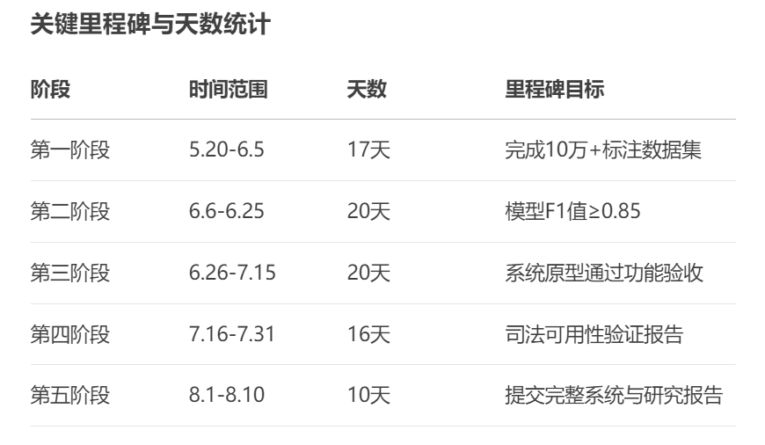
2024.5.20-6.5：数据准备与预处理
数据采集：构建多模态作品数据库，标注侵权与非侵权样本；
数据清洗与对齐：统一数据格式，划分训练集、验证集、测试集。
2024.6.6-6.25：模型调优与法律逻辑嵌入
DeepSeek-R1分层微调：通用语义理解+ 侵权判定专项优化；
法律规则编码：设计注意力掩码机制与混合损失函数。
2024.6.26-7.15：系统开发与可视化界面搭建
核心功能开发：开发多模态相似性比对模块（支持文本、图像跨模态分析）；
集成证据链追溯功能，可视化作品发布时间、修改历史等接触可能性指标。
用户界面设计：构建Web端交互界面，支持用户上传作品、一键生成侵权风险报告；设计决策溯源面板，展示模型比对关键特征（如文本重复片段、图像局部相似区域）。
2024.7.16-7.31：系统测试与司法验证
技术性能测试：模型指标评估与压力测试；
司法场景验证：与合作律所/法院联合测试，使用真实案例验证系统判定结果与司法裁判的一致性；
优化可解释性模块，确保算法决策符合《著作权法》证据规则。
2024.8.1-8.10：成果整合与报告撰写
系统封装与部署：Docker镜像与API文档；
研究报告撰写：技术白皮书与判定范式总结。

2.2 完成本课题的资料数据设备等条件
申请人依托单位武汉工程大学作为面向全国一本招生的多科性教学研究型大学，是湖北省重点建设高校、湖北省“一流学科”建设高校，可以为项目提供必要的硬件支持。学校占地面积 9.5万平方公里，固定资产 20.7 亿元，图书馆馆藏图书达 306余万册，并开通涵盖经 济管理学科在内的各类中外文数据库 148个，为项目开展配备了便捷充裕的基础设施、办公环境和图书数据资源。法学一级学科为湖北省重点学科。
申请人所在二级单位法商学院（知识产权学院）通过经济学与法学的交叉融合，在以专 利和地理标志为核心的知识产权领域积淀深厚，为项目开展提供了较好的研究平台。法学、知识产权专职教师 32 名，其中教授 5名，副教授 12 名，博士 22 名。全国专利信息领军人 才、全国知识产权百千万人才百名高层次人才、首批国家知识产权局专利分析和预警专家库 专家 1 名，湖北省新世纪高层次人才工程人选 2 名，享受湖北省政府津贴人员 1 名。武汉市 “黄鹤英才”1 名，“湖北省十大优秀中青年法学家、法律专家”提名奖 1 人，武汉市法学法 律人才库专家 3 人，湖北省法学法律专家 1名，湖北省法学法律人才 1名。有 30人次教师在中国行为法学会、湖北省法学会、湖北省知识产权研究会等十余个学术组织中担任理事、 常务理事、副会长、执行会长等职务。学院拥有 3 个湖北省高等学校人文社会科学研究基地 “湖北知识产权战略实施协作基地”“湖北省知识产权与技术转移中心”“湖北省商标品牌与地理标志研究院”。研究设施齐全。全国专利信息领军人才、全国知识产权百千万人才百名高层次人才、学院院长金明浩教授作为校内首席专家，将提供知识产权领域指导。项目获批后，学院可以为项目高质量开展提供完善的平台支撑与软件支持。

